Activité 1 : La formation de l'atmosphère et de l'hydrosphère terrestres

Question : Qu'est-ce que l'atmosphère et l'hydrosphère ?

Comment ces enveloppes se sont-elles formées et comment ont-elles évoluées ?
Consigne 1 : Comparer et interpréter les deux diagrammes de l'atmosphère primitive et de l'atmosphère
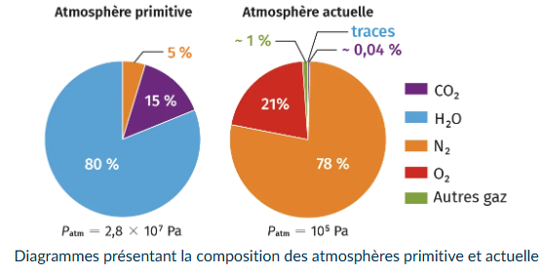
actuelle présentés dans le document 1.
Document 1

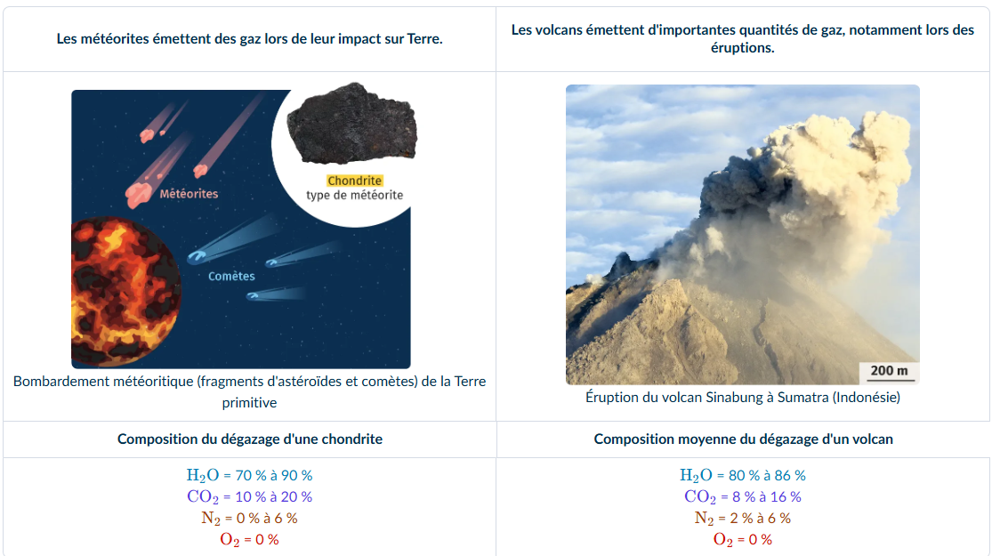
Consigne 2 : A l'aide du document 2, proposez une explication à l'origine de l'atmosphère primitive
Document 2 : Tableau des compositions moyennes du dégazage d'une chondrite et d'un volcan
Consigne 3 : Donner un argument scientifique à l'hypothèse « Les océans se sont formés très tôt dans
l'histoire de la Terre. » à l'aide du document 3.
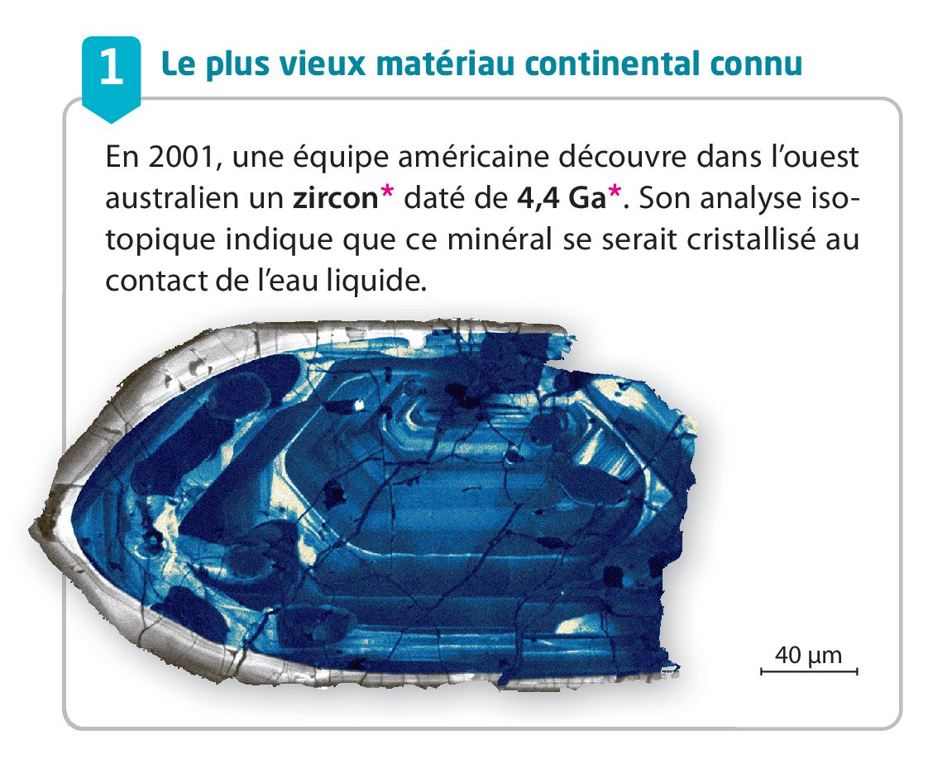
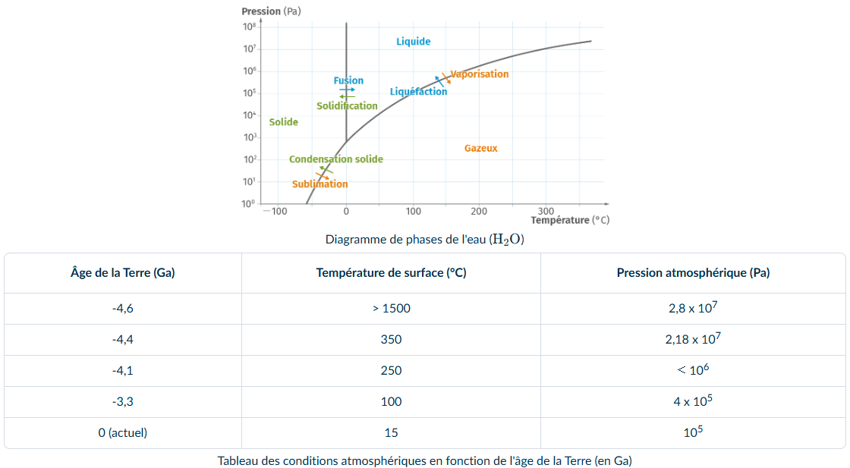
Document 3
Consigne 4 : Déterminer l'état physique de l'eau aux différents âges de la Terre en utilisant le document 4.
Document 4
Consigne 5 : A l'aide de tous les documents, expliquer l'origine possible des océans sur Terre.
Question bonus : Un gaz est présent actuellement dans l'atmosphère alors qu'il n'est pas présent dans
l'atmosphère primitive. Quel est ce gaz et à votre avis, comment a-t-il fait son apparition ?
Bilan



